Chapter 5: macroscopic aspects
- Water electrolysis experiment
DOCUMENT 1: Materials

- Distilled water
- Tap water
- 2 silver-colored thumb tacks
- 9V battery
- Small, clear plastic container (a plastic to-go sauce container from a restaurant would work great)
- 2 test tubes
- Stopwatch
- Baking soda
- Table salt
- Lemon
- Dishwashing detergent

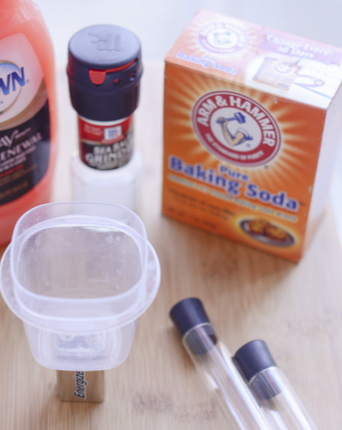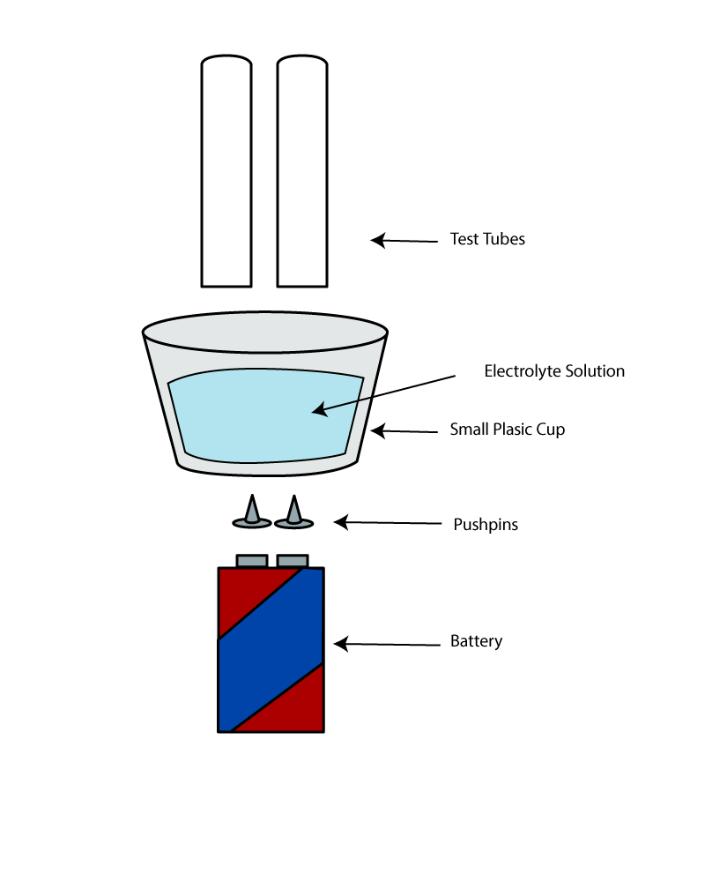
Source: https://www.education.com/science-fair/article/water-electrolysis/

DOCUMENT 2: Procedure

- Insert the thumb tacks into the bottom of the plastic container so that the points push up into the container. Space them so that they’re the same distance apart as the two terminals of the 9V battery. Be careful not to prick yourself!
- Place the plastic container with the thumb tacks over the terminals of the battery. If the cup is too large to balance on the battery, find something to stack it on: between two books, a stack of post-its, etc.
- Slowly fill the container with distilled water. If the tacks move, go ahead and use this opportunity to fix them before you proceed.
- Add a pinch of baking soda.
- Hold two test tubes above each push pin to collect the gas being formed. Record your observations.
- Discard the solution, and repeat the procedure with a different combination:
Distilled water and lemon juice
Distilled water and table salt
Distilled water and dish detergent
Distilled water (no additive)
Tap water

Source: https://www.education.com/science-fair/article/water-electrolysis/

Understanding the process (see chapter 3 on conductivity)
Carry out the experiment. Which reaction takes place?

Activity summary
What you must remember:
- electrolysis

Skills linked to the curriculum:

Compétences | Capacités à maitriser
- APP | Donner le principe d’une électrolyse
- REA | Prévoir les réactions se déroulant aux électrodes et écrire les équations correspondantes, les couples redox impliqués étant connus.
- COM | Formuler et argumenter des réponses structurées  Formuler et présenter une conclusion

